Wybór figur, podanie ich liczby do prezentacji oraz ich nakreślenie :

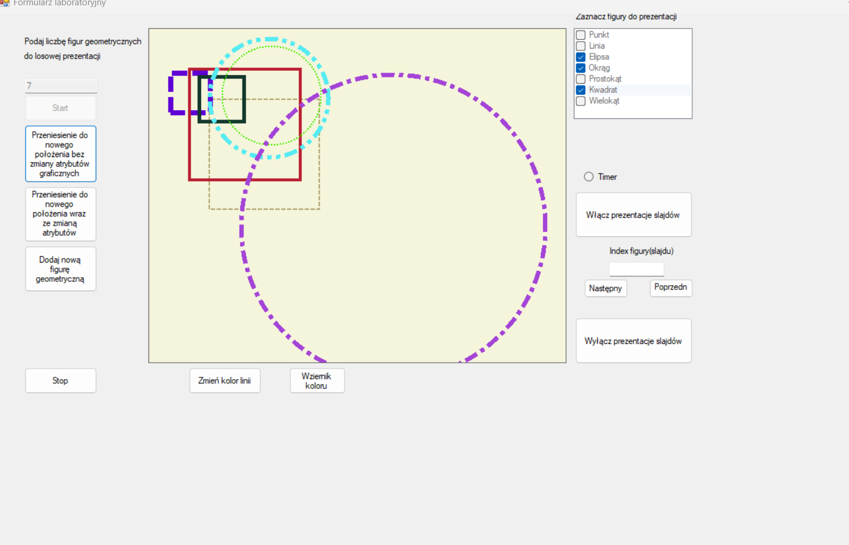

Przeniesienie figur do nowego położenia bez zmiany ich atrybutów :

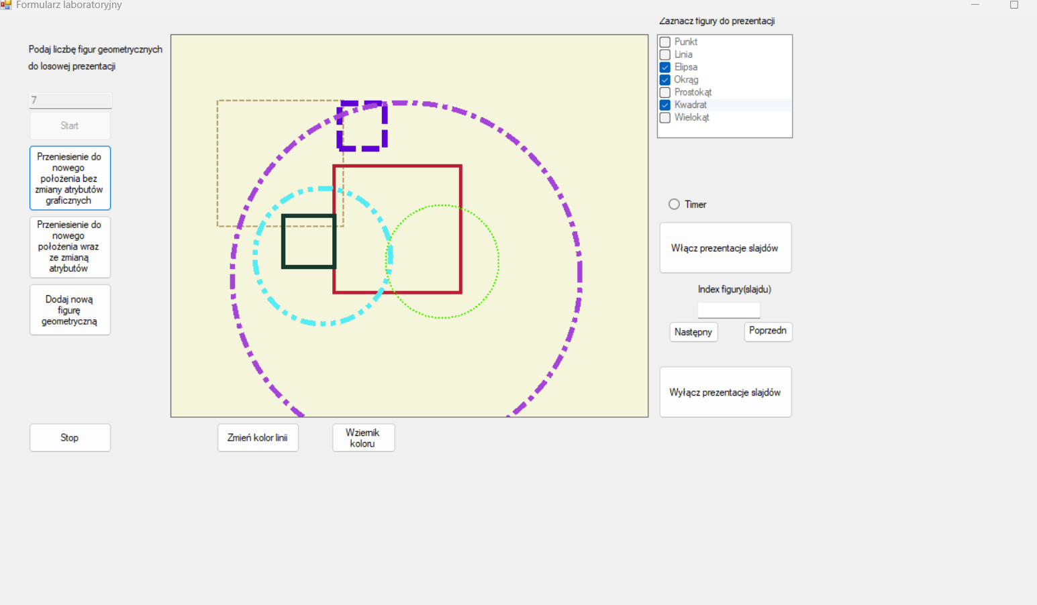

Zmiana położenia ze zmianą atrybutów graficznych

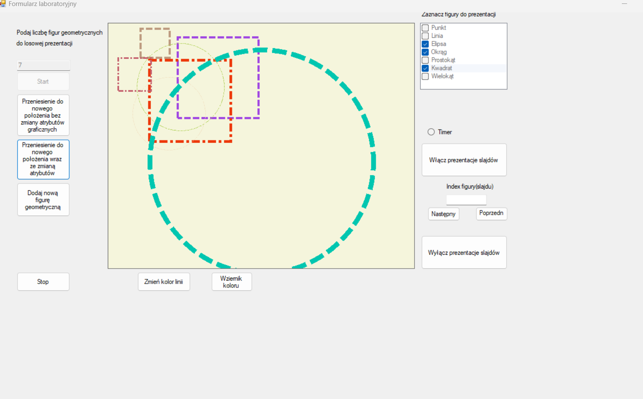

Wziernik koloru

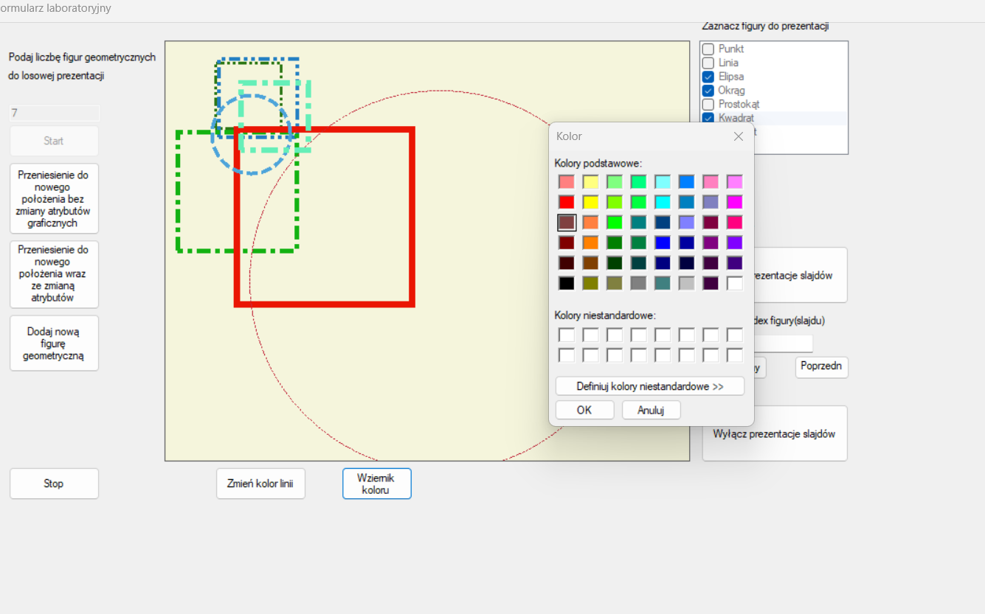

Prezentacja figur z timerem

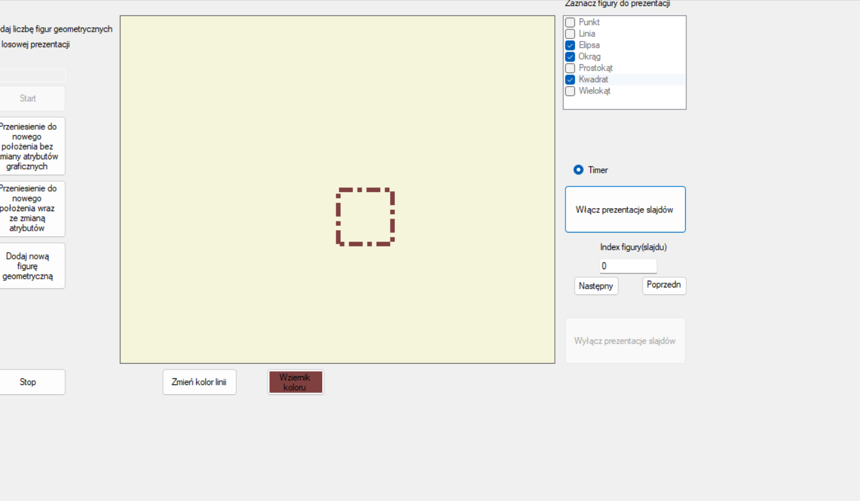

Prezentacja figur manualna

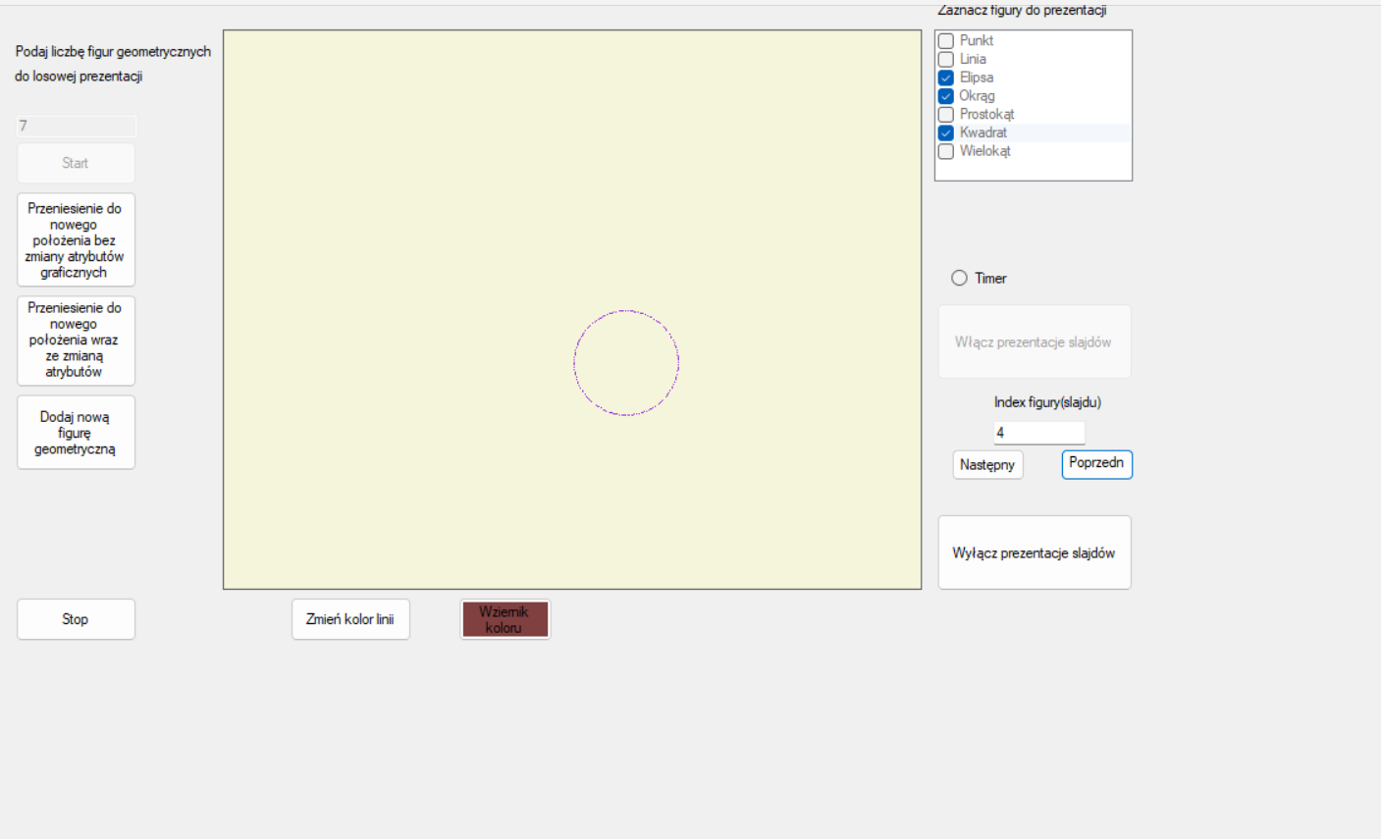

Wybór i wykreślenie figury w projekcie indywidualnym

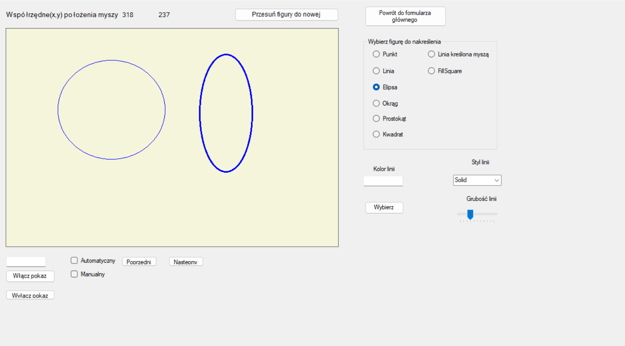

Manualne wybranie linii koloru oraz grubości linii

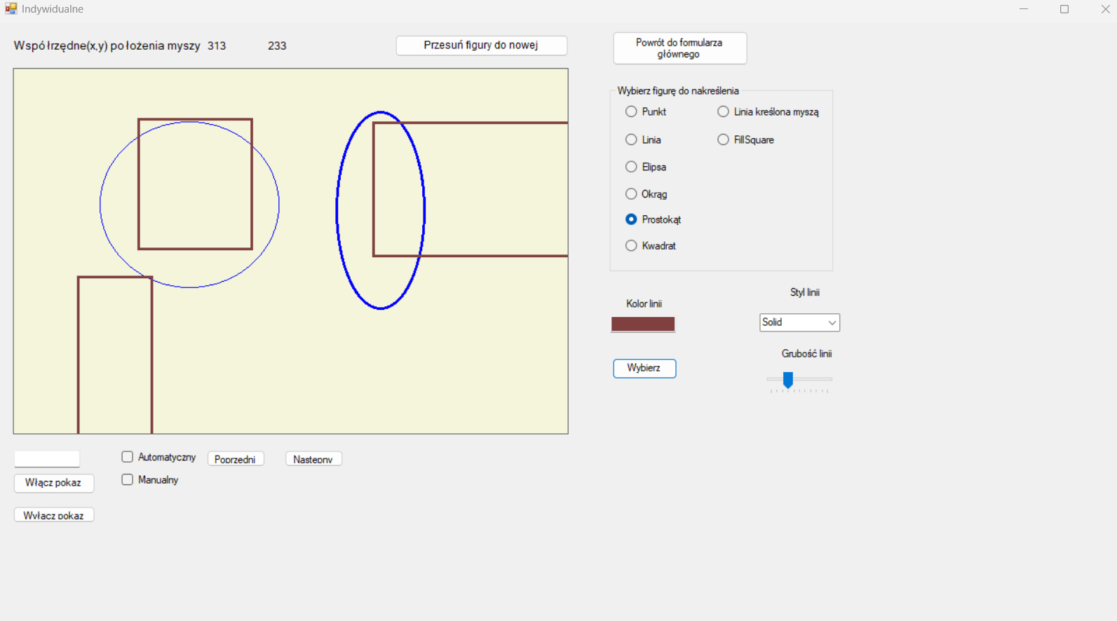

Przesunięcie figur do nowej pozycji

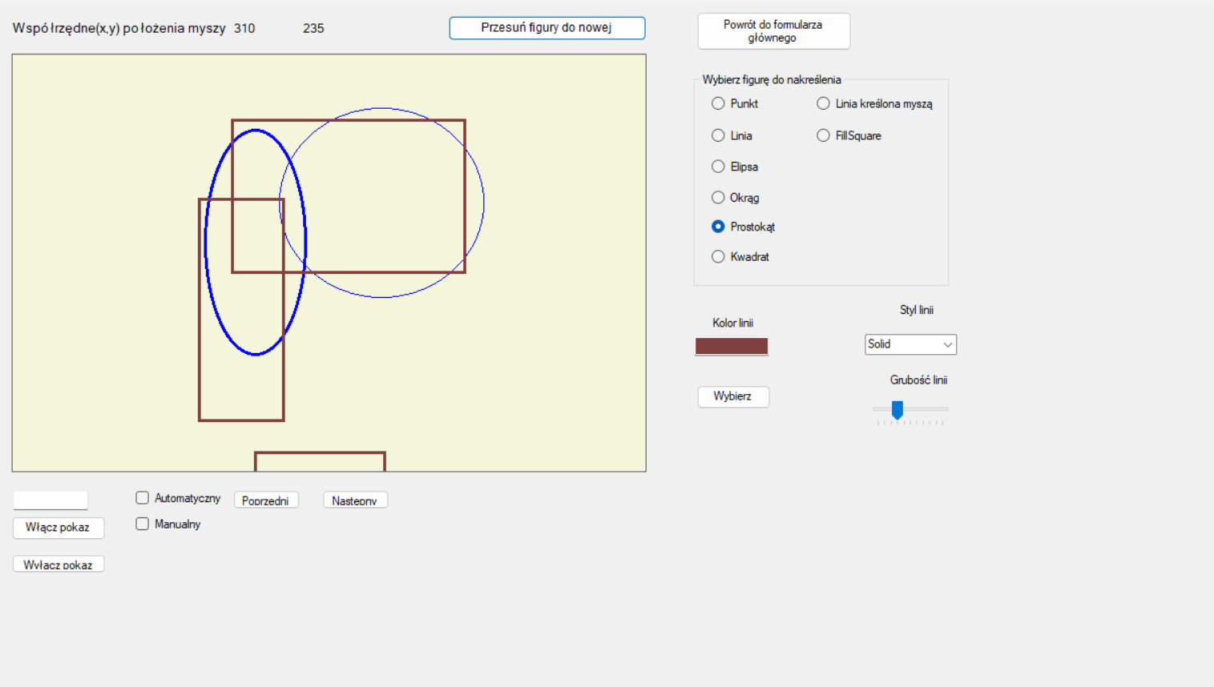

Zmiana grubości linii oraz koloru i figury

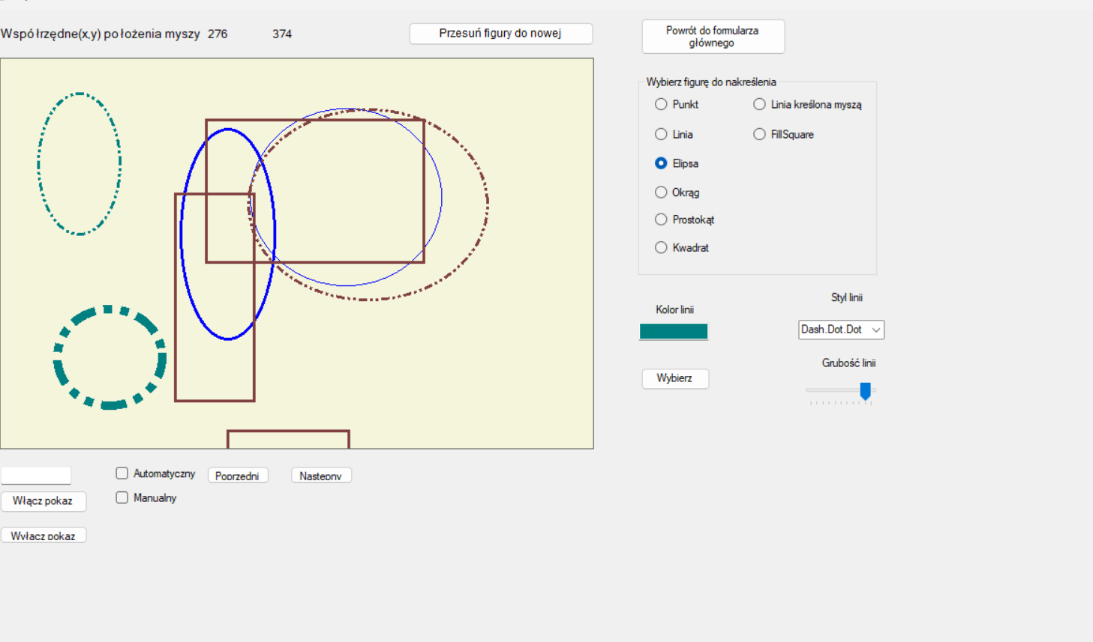

Manualna prezentacja(slajdy)

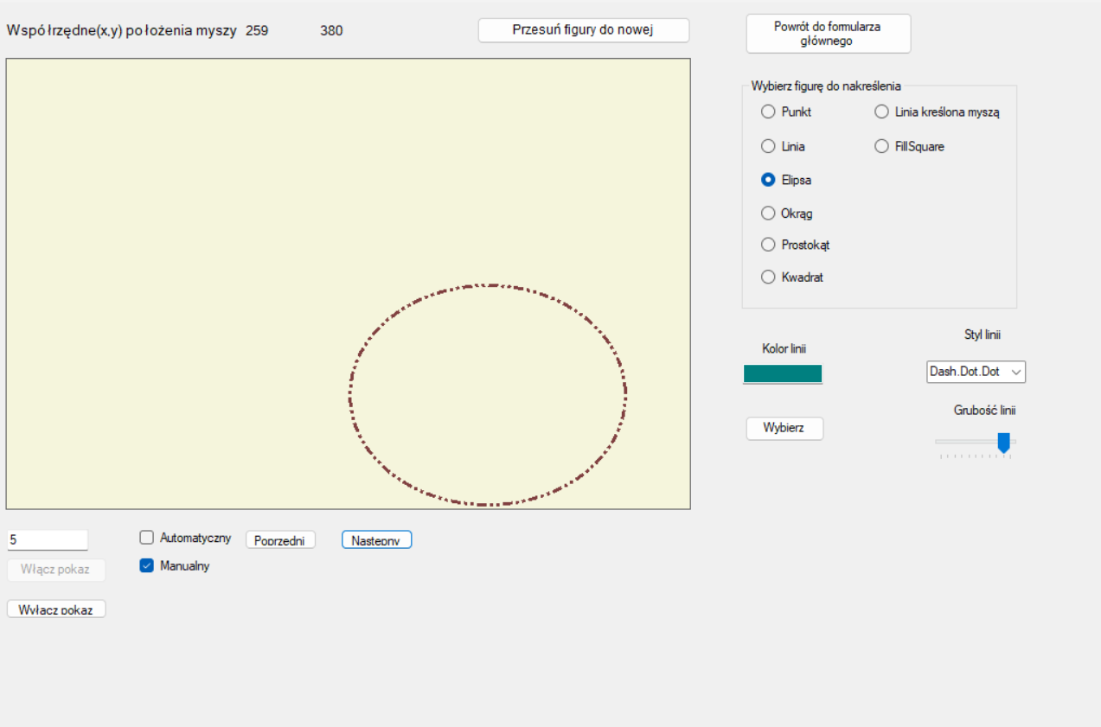

Automatyczna prezentacja

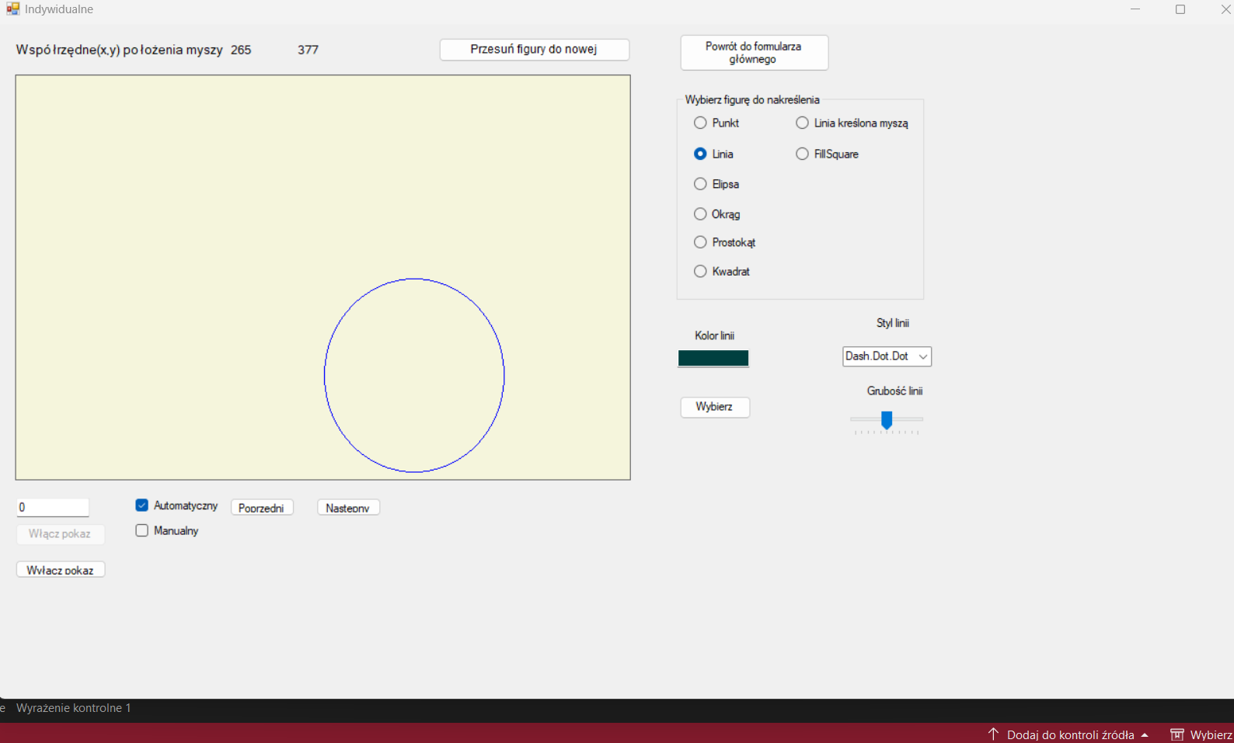

Klasa Punkt

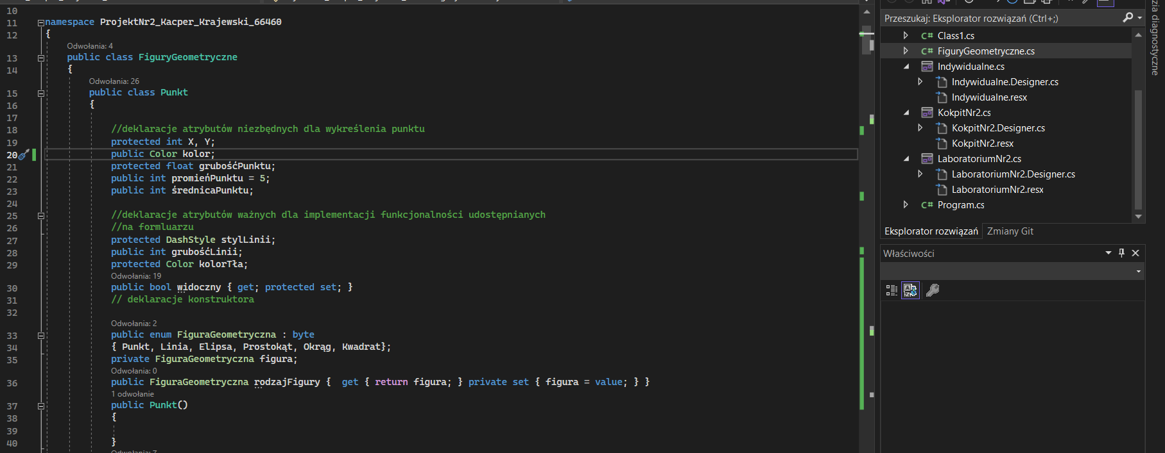

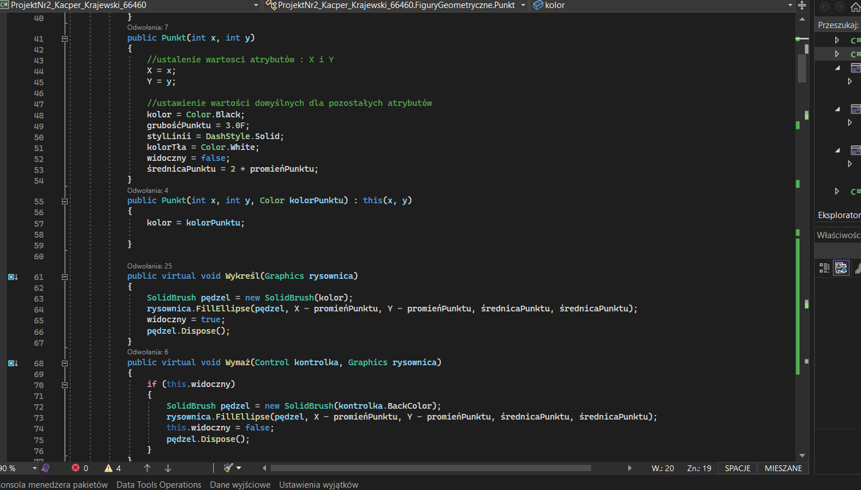

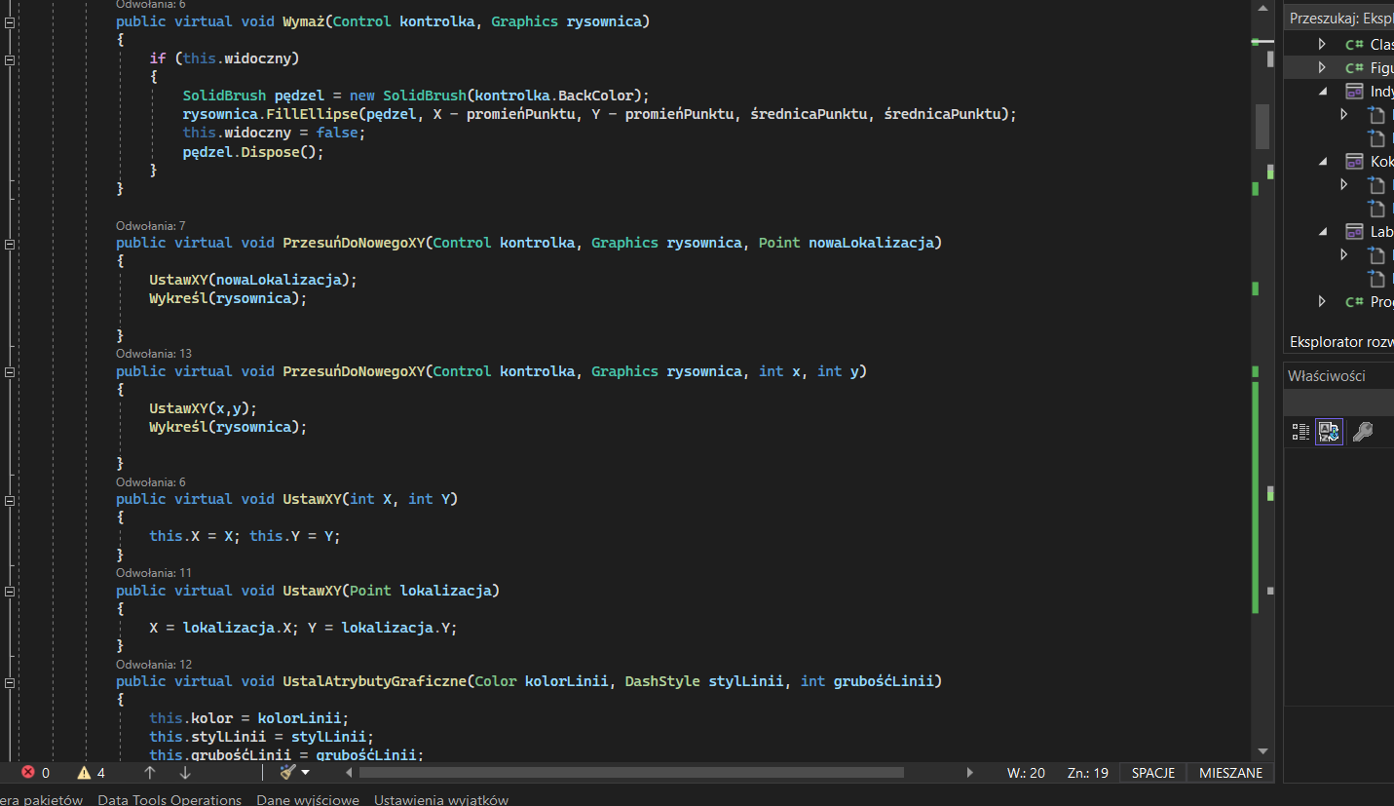

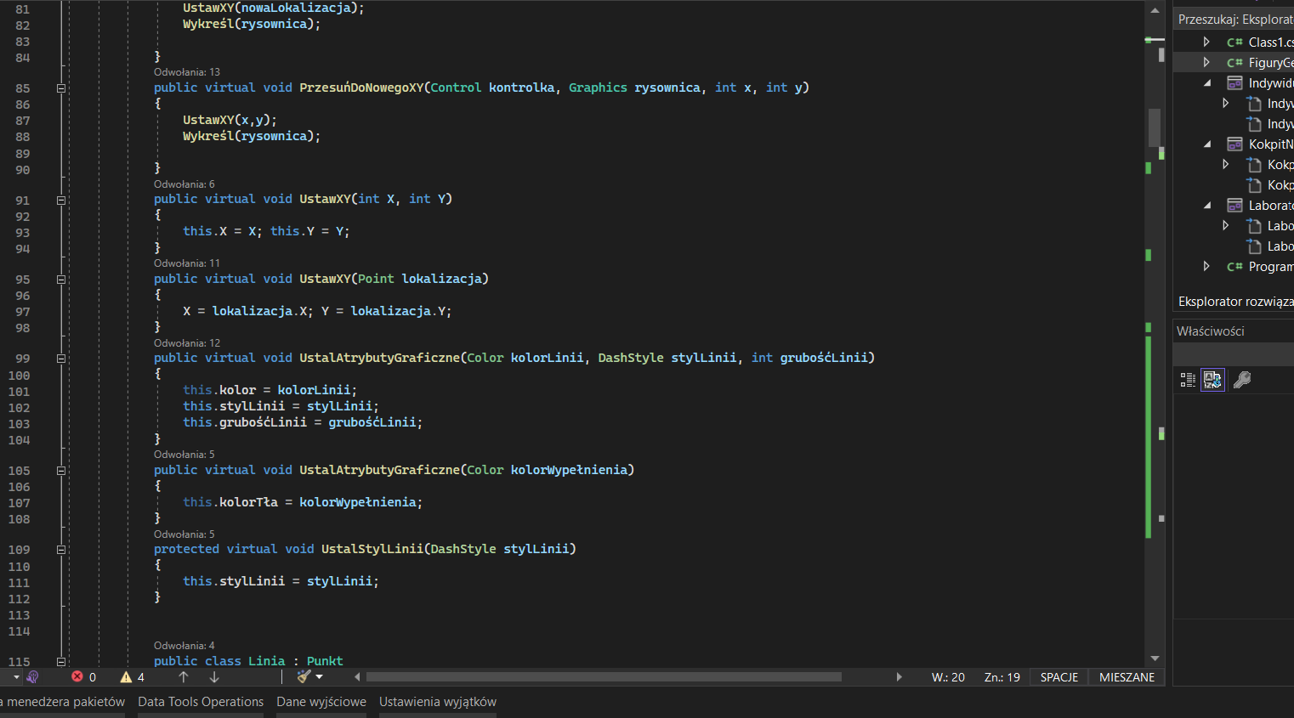

Klasa Linia

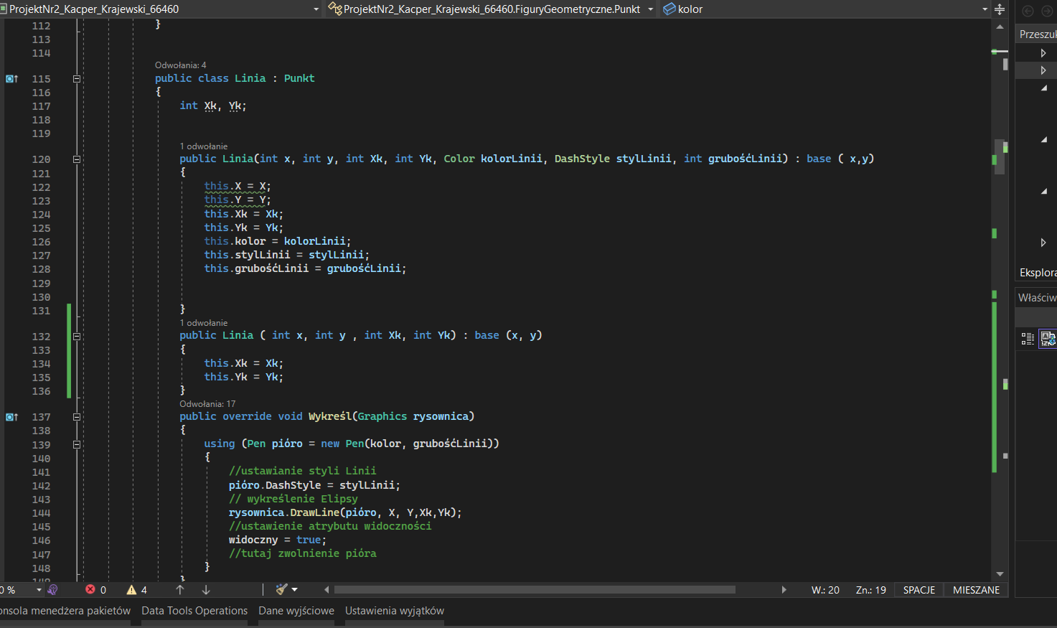

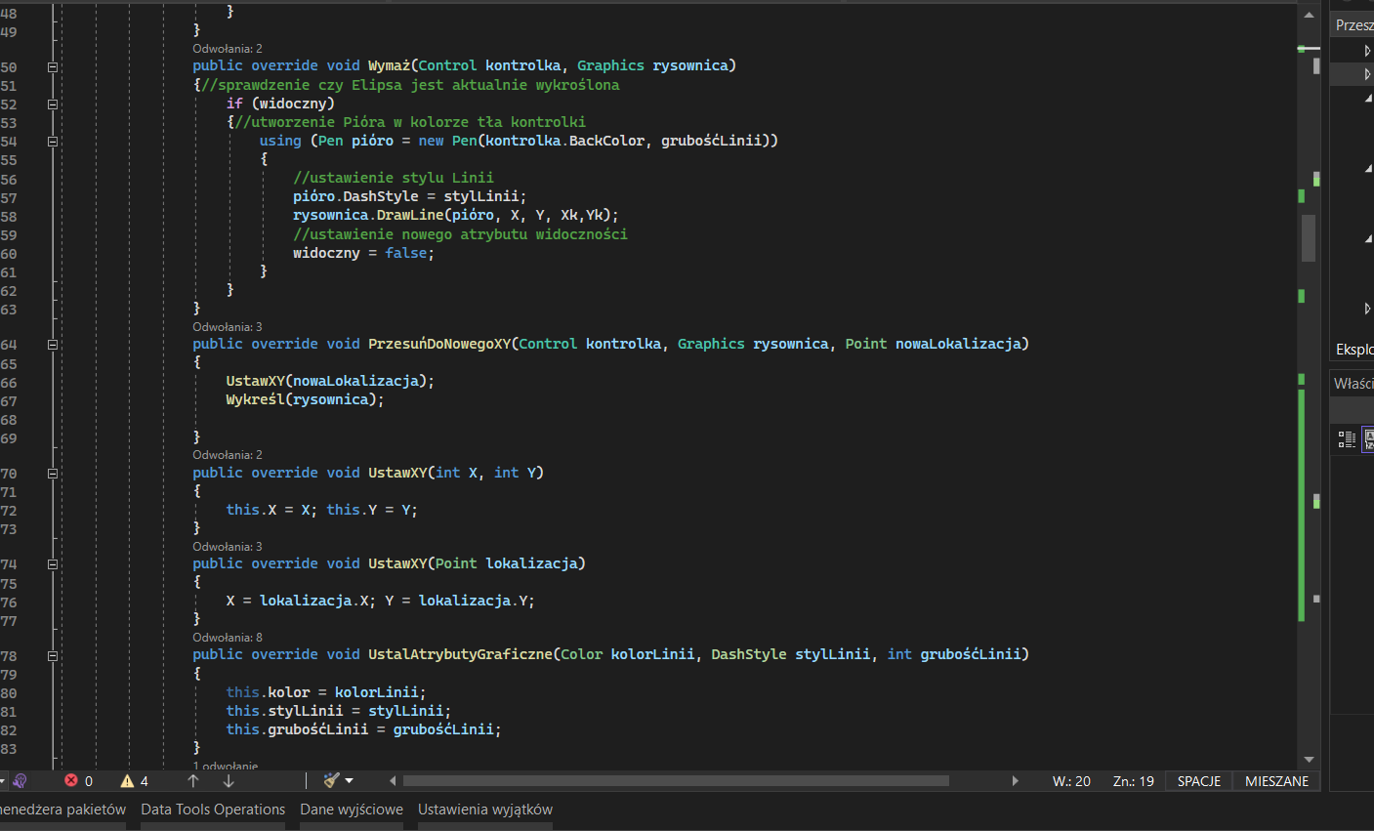

Klasa Elipsa

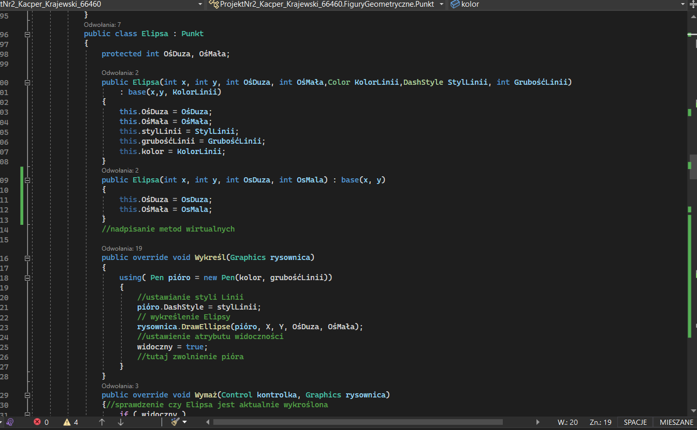

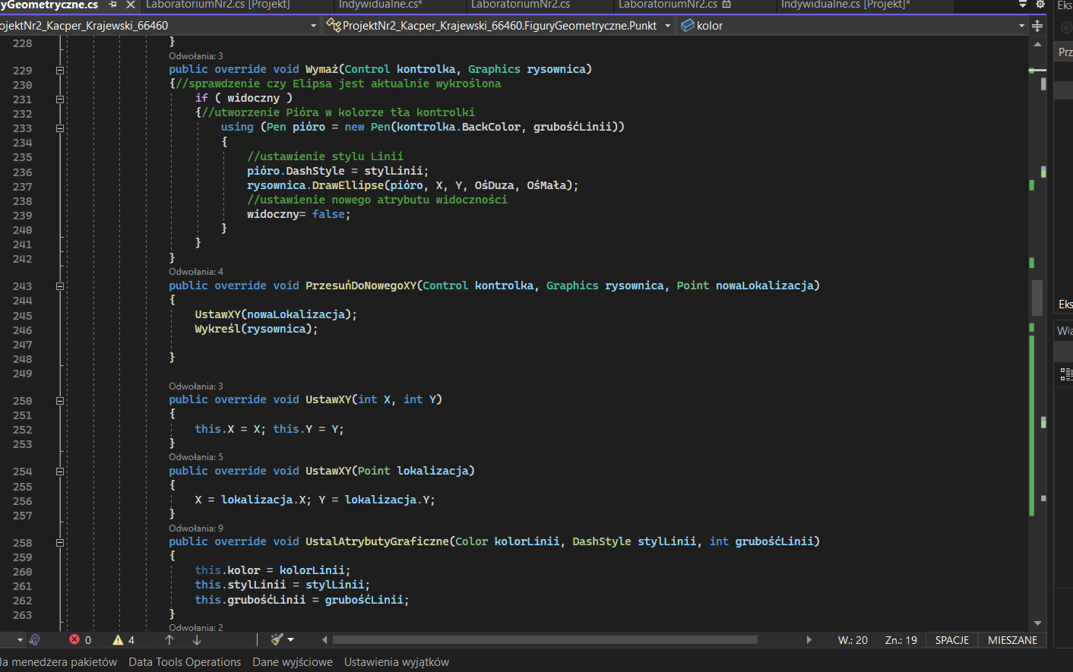

Klasa kwadrat

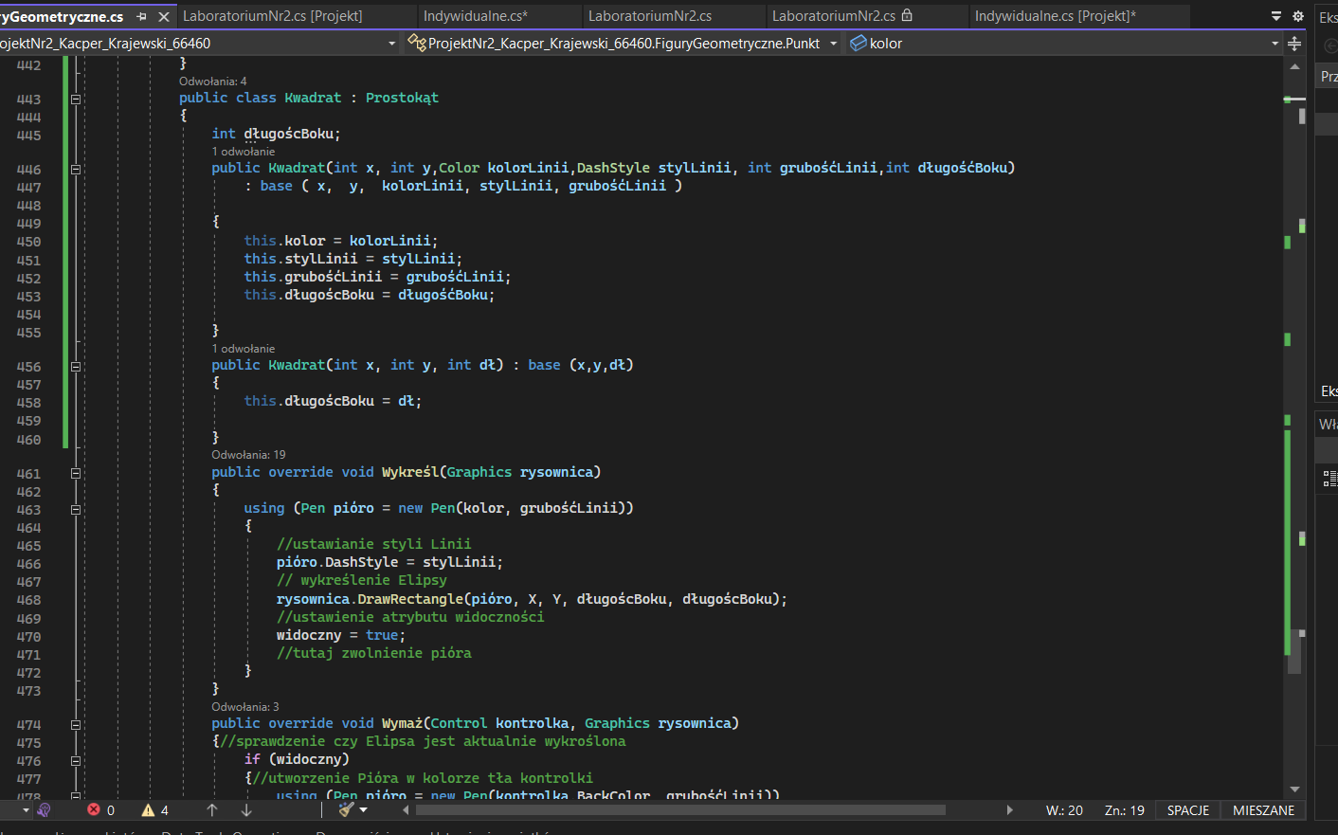

Klasa Prostokąt

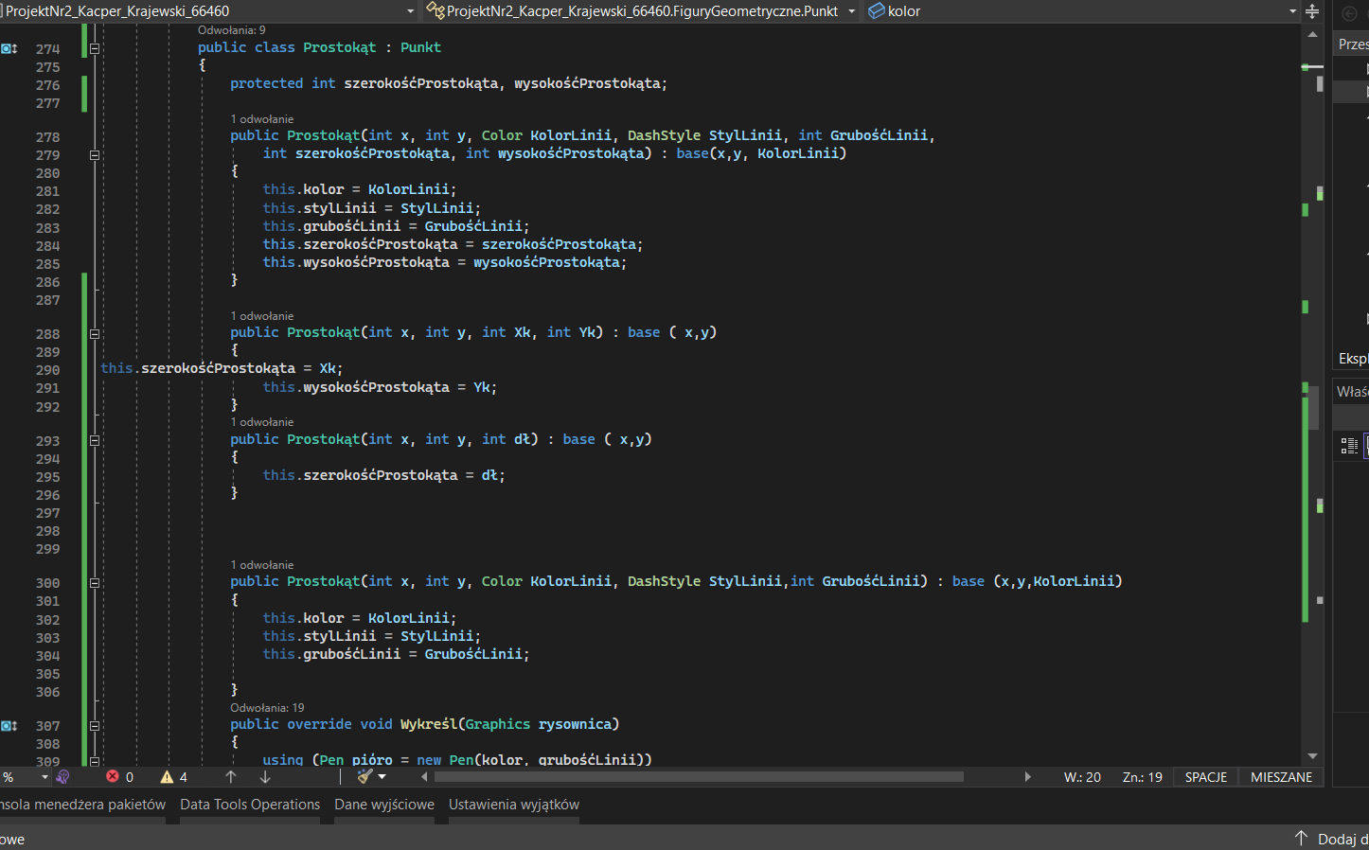

Klasa Okrąg

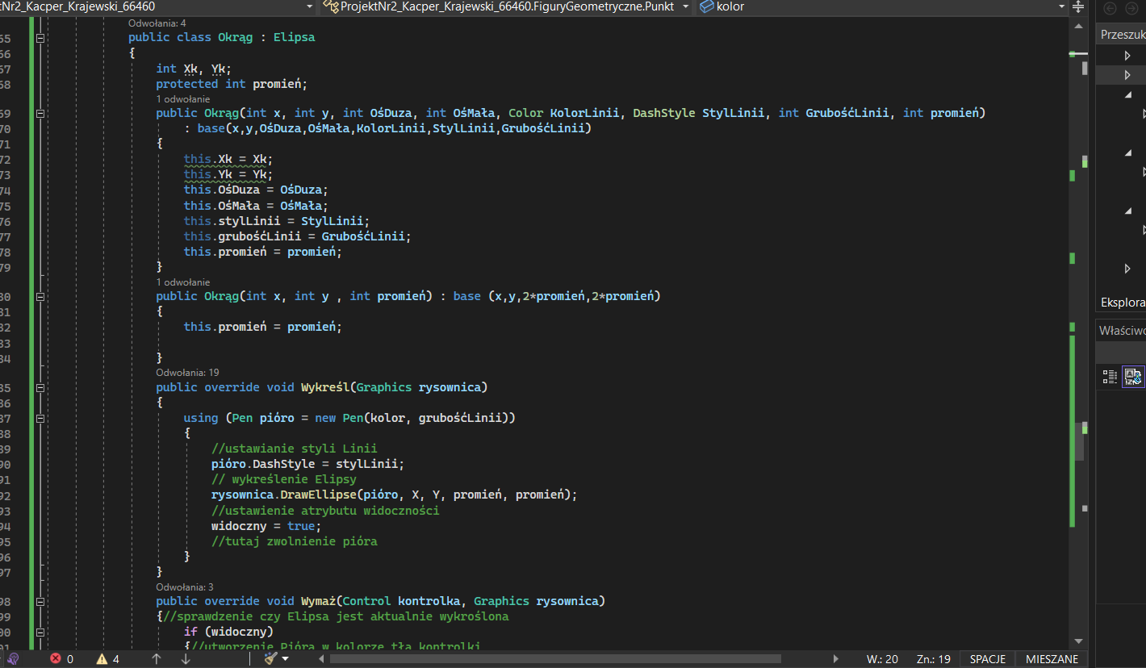

Algorytm z kreślenia figur w części laboratoryjnej

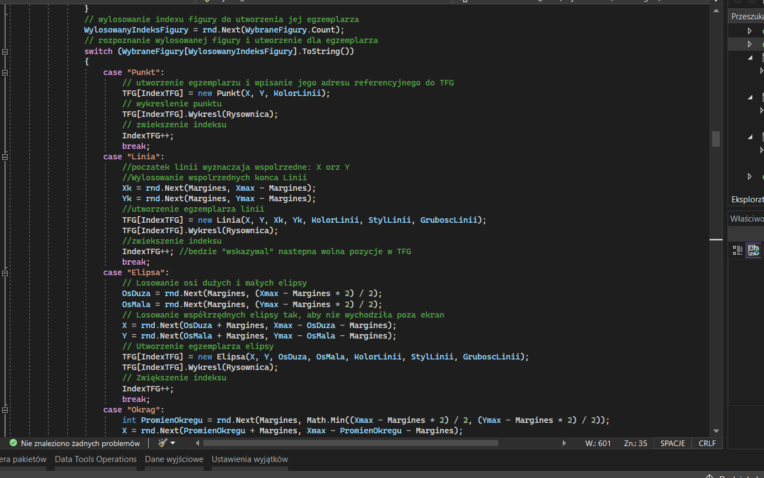

Algorytm kreślenia figur w części indywidualnej

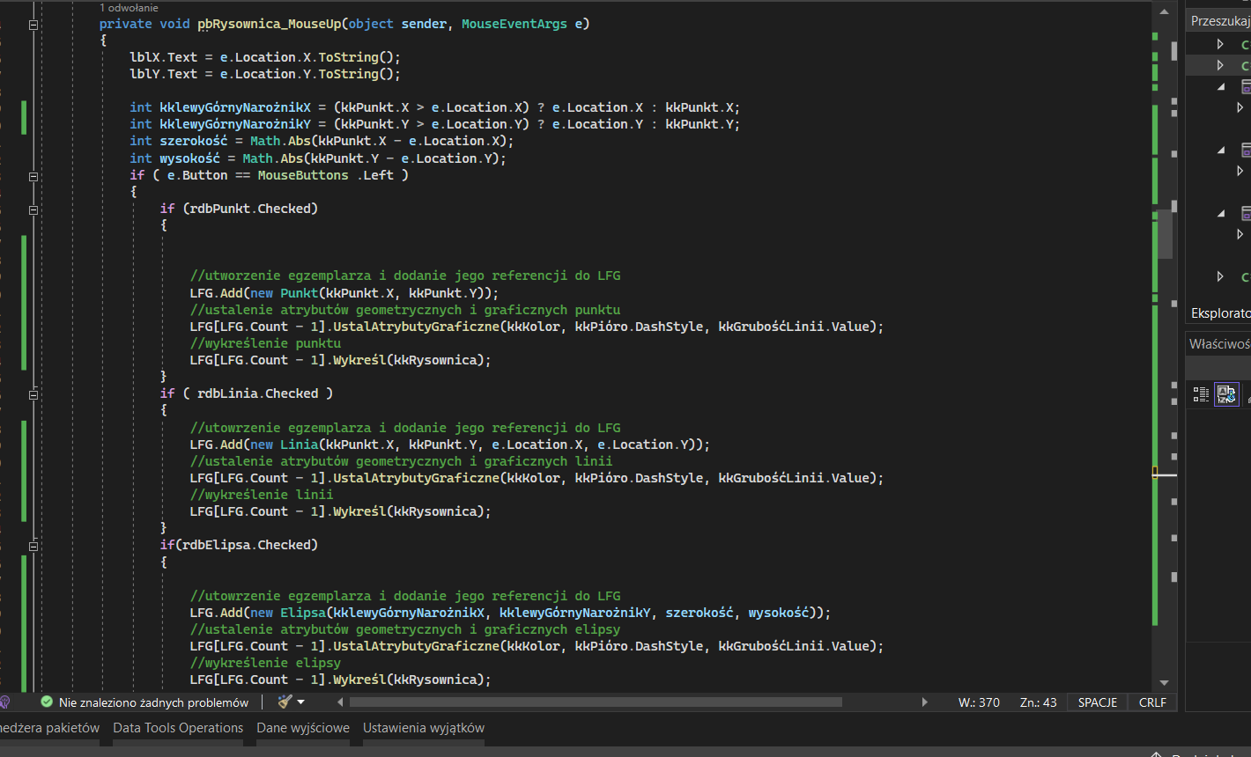

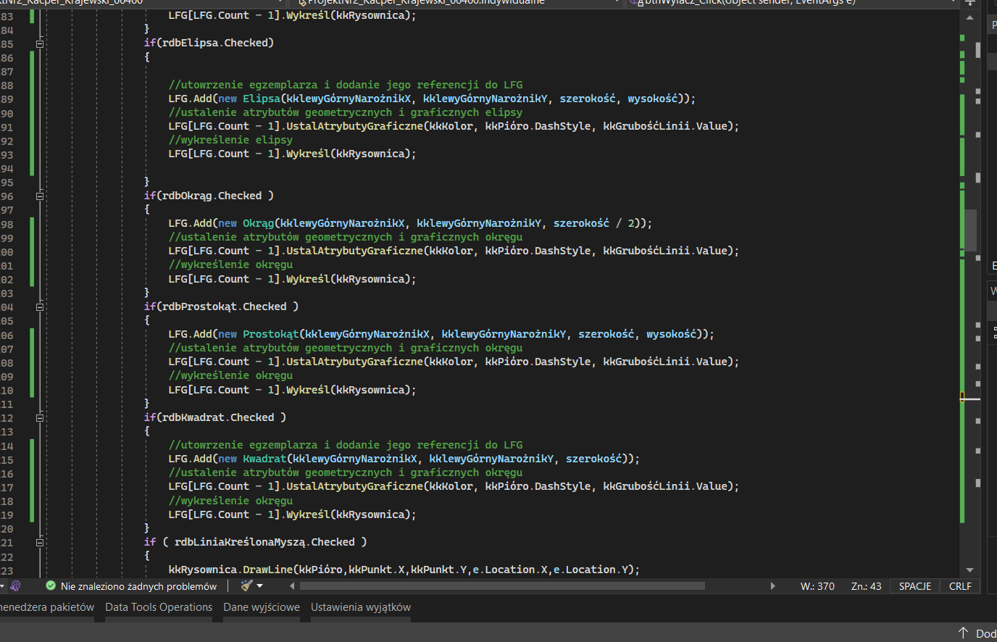

Samoocena:

Ocena 3 za projekt indywidualny oraz laboratoryjny – nie wszystkie funkcje z prezentacji przykładowej zostały zastosowane

Samoocena egzamin :

Zadanie zostało wykonane – ocena 4